桃園市桃園區建德國小105學年度第2學期二年級數學領域 期中定期評量試卷
二年 班 號姓名：

一、選出正確的答案：10%
（ ）1盒積木有100個，10盒積木有幾個？ 110個 101個 1000個。
（ ）780再多2個十是
782 800 802。
（ ）137的「3」表示 3 30 300。
（ ）下面哪一個數的百位數字比十位數字小？ 258 528 852。
（ ）姐姐把 836 的個位數字加上十位數字後再減掉百位數字，得到的答案是 1 5 11。
二、圈圈看：16%
黑板的長度大約是 4 （公分，公尺）。
毛毛蟲身長大約是 2 （公分，公尺）。
我家門的高度 比 1 公尺 （長，短）。
筷子的長度比 1 公尺 （長，短）。
長頸鹿、獅子和企鵝三隻動物 比身高。
獅子高 1 公尺 82 公分，企鵝高 120 公分。
（獅子，企鵝）比較矮。
長頸鹿高 3 公尺 20 公分，獅子高 1 公尺 82 公分。
（長頸鹿，獅子）比較高。
由 、 可知
（長頸鹿，獅子，企鵝）最高。
（長頸鹿，獅子，企鵝）最矮。
三、按照數字的順序填填看：16%
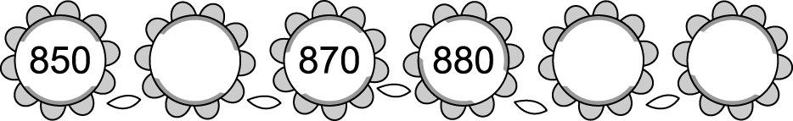


四、填入＞、＝或＜：12%
863 683 9 8 9 6
99 109 0 1 0 7
5公尺96公分 6公尺
2公尺5公分 250公分
五、填填看：20%
78比75多（ ）個7，是多（ ）。
9＋9＋9表示 9 有（ ）個，也就是 9 的（ ）倍，等於（ ）。
642的個位數字是（ ），十位數字是（ ），百位數字是（ ）。讀作（ ）。
10 顆蘋果裝成一盒，100 顆蘋果裝成一箱。
小奇有 1 箱又 2 盒蘋果，是（ ）顆。
小安有 340 顆蘋果，最多可以裝成（ ）箱，剩下的可以裝成（ ）盒。
小福有 567 顆蘋果，最多可以裝成（ ）箱，剩下的可以裝成（ ）盒，還剩下（ ）顆。
1 張  可以換（ ）張 ，也可以換（ ）張 。
旗杆的高度是6 公尺 2 公分，也就是（ ）公分。
書架的高度大約是 210 公分，也就是（ ）公尺（ ）公分。

※背面還有題目，請翻面作答!
六、看圖做做看：4%
怎樣付錢才會剛好？圈圈看。
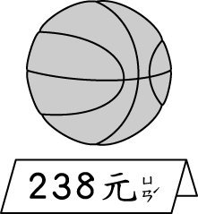
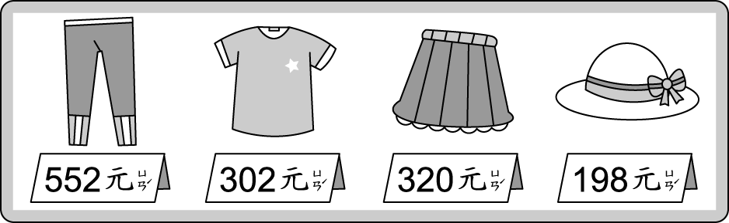
媽媽買了一件上衣和一件裙子後，還剩下（ ）元。
七、寫出算式做做看：6%
小如1天存9元，連續存1個星期，共存了幾元？
494－75＝419 | 直式：494＋419＝913 | 答：913人
爸爸的身高是185公分，小音的身高是1公尺27公分，兩人的身高相差幾公分？

八、先算什麼？再算什麼？做做看：8%
小美想買一個589元的書包和一雙369元的布鞋，結果不夠165元，小美有幾元？

建德國小二年級的男生有147人，女生比男生多23人，建德國小二年級共有幾人？
答：90元答：90元494－75＝419
494＋419＝913
答：913人
九、看圖算算看： 8%
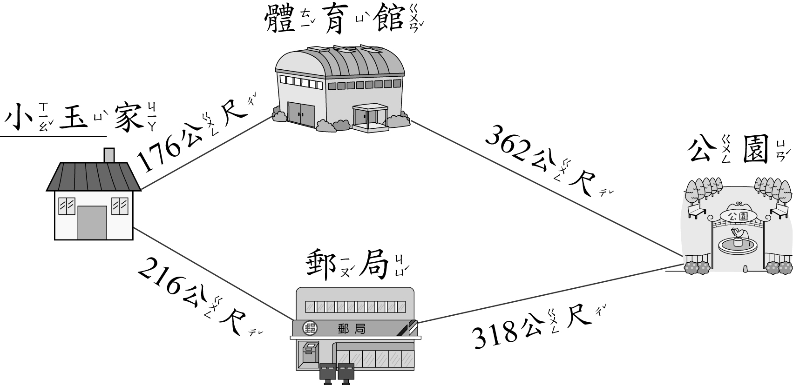
小玉到公園找小丸子玩，從家裡經過體育館到公園，共走了幾公尺？
152＋249＝401

答：401公尺
小玉從公園要回家時，先走到郵局幫媽媽寄信，再從郵局走回家，共走了幾公尺？
274＋229＝503

答：503公尺
※寫完了真棒! 要仔細檢查唷!

